**软**

**件**

**工**

**程**

**实**

**验**

**报**

**告**

**学生信息管理系统**

**学生姓名：叶楚楚、吴璐倩、郑依涵**

**指导老师：夏凯**

**可行性研究报告**

**1.1引言**

**1.1.1编写目的**

该学生信息管理系统软件项目可行性研究报告是对项目课题的全面通盘考虑,是项目分析员进行进一步工作的前提,是软件开发人员正确成功的开发项目的前提与基础.写软件项目可行性研究报告可以使软件开发团体尽可能早的估计研制课题的可行性,可以在定义阶段较早的认识到系统方案的缺陷,就可以少花时间和精力,也可以省成资金,并且避免了许多专业方面的困难.所以该软件项目可行性研究报告在整个开发过程中是非常重要的.

**1.1.2项目背景**

随着社会信息化的脚步加快，个人的信息也呈现出多样性，这便给信息管理者造成了巨大的压力和难度，也给传统的文件信息管理模式提出了挑战。为了提高学校学生信息管理的效率和准确性，我们团队决定开发一个学生信息管理系统，希望通过信息化手段管理学生信息，实现提高效率和准确性的目的。 现有的学生信息管理模式存在以下问题：

（1）学生信息管理缺乏安全、便捷性。

对学校学生的信息管理一般都是使用Microsoft Excel进行管理，缺乏安全保障，而且操作复杂，需要事先对软件有一定的熟悉才行。

（2）工作效率低

由于Excel的操作复杂，需要一定的软件知识，所以导致学生信息管理者的软件知识存在要求，工作效率不高。

（3）无法实现不同学院数据的复合使用

由于各学院所选用的学生信息管理软件不同，或是使用的Excel的版本不一样，可能会导致当要把各院系的学生信息汇总时出现数据没法整合使用的问题，给信息管理带来不便。

**1.1.3系统要求**

“学生成绩管理系统”针对的学校学生情况对学生各学年的成绩进行有效的管理。能够快速的查询出学生的各科成绩及所在班级等各种用途。相应的需求有：

（1）在实现所需功能的基础上，尽可能减少所需人员数量，对设备的利用达到最大，减少不必要费用支出；

（2）大大改善数据处理速度，能够尽快输入和输出数据；

（3）能够存储一定数量的学生信息,并方便有效的进行相应的数据操作和管理,这主要包括：学生信息的录入、删除及修改。学生各科成绩的多关键字检索询；

（4）能够对一定数量的读者进行相应的信息存储与管理，学生资料的统计与查询；

**1.2可行性研究的前提**

**1.2.1必要性**

学生各个院系各类科目太多，尤其是到期末考试以后，大概都在差不多同一个时间出成绩，系统繁忙，登录访问人次多，系统响应时间差。对访问权限以及数据的加密处理，数据的维护方面可能会有很大的考验。

（1） 系统需要在实现数据录入，存储，统计自动化的基础上增强查询功能； （2）要能够充分利用网络扩大信息共享程度；

（3）设专人管理员，明确划分管理权限，规范管理，以提高系统的安全性保密性。

**1.2.2技术可行性**

学生信息管理系统的开发需要对管理的需求进行分析，最终通过简单的界面按钮操作实现对学生数据的增、删、改和查询操作，并将这些操作反应到数据库的操作。完成以上功能需要采用以下几个关键的技术：

**1.3原系统的功能**

1.录入每个学生的学号、姓名和各科考试成绩

2.计算每门课程的总分和平均分

3.计算每个学生的总分和平均分

4.按每个学生的总分由高到低排出名次表

5.按每个学生的总分由低到高排出名次表

6.按学号由小到大排出成绩表

7.按姓名的字典顺序排出成绩表

8.输出每个学生的学号、姓名、各科考试成绩，以及每门课程的总分和平均分

9.将每个学生的纪录信息写入文件

10.从文件中读出每个学生的纪录信息并显示

**1.4新系统增加的功能**

1.按学号查询学生排名及其考试成绩

2.按姓名查询学生排名及其考试成绩

3.按优秀（90-100）、良好（80-89）、中等（70-79）、及格（60-69）、不及格（0-59）5个类别，对每门课程分别统计每个类别的人数以及所占的百分比

**系统流程图**

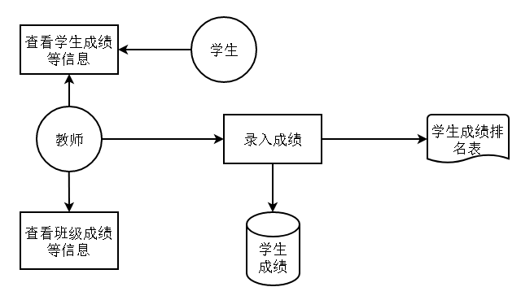

**数据流图**

